**EVALUACION CONTINUA 2**

APELLIDOS Y NOMBRES: ________________________________________________________

Realizar los siguiente Ejercicios en **PseInt, Diagrama de Flujo, Ejecución y Python, Ejecución:**

**PREGUNTA 1:**

Usando la sentencia while, mostrar la tabla de multiplicar de cualquier número. Posible resultado:

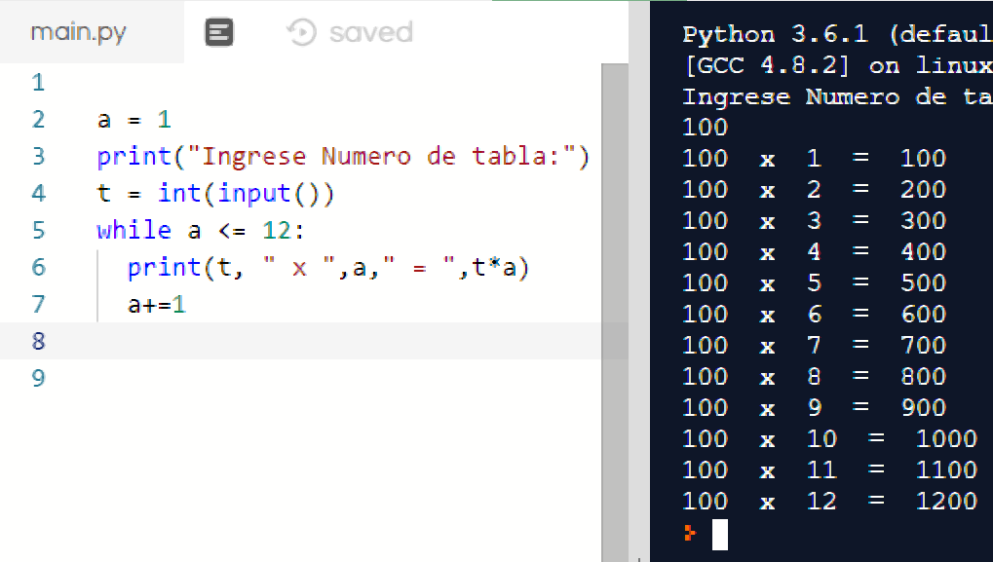

**PREGUNTA 2:**

Usando la sentencia while, mostrar un cierto límite de tablas de multiplicar. Posible resultado:

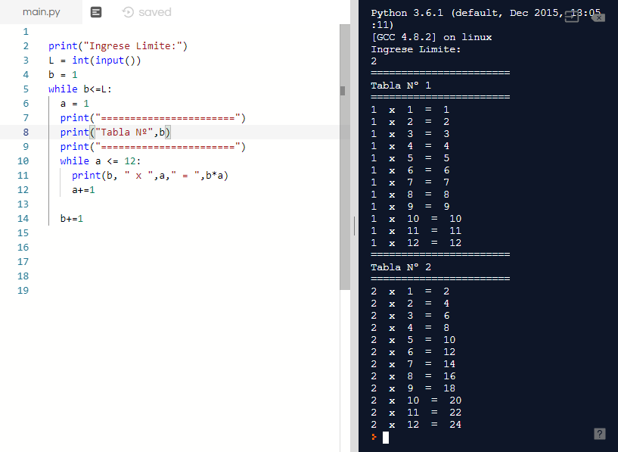

**PREGUNTA 3:**

programa que muestra la tabla de multiplicar de un valor cualquiera. con limite en el número de tabla, (estos deben estar comprendidos entre 1 y 12), en caso contrario deberá salir un error en el número de tabla.

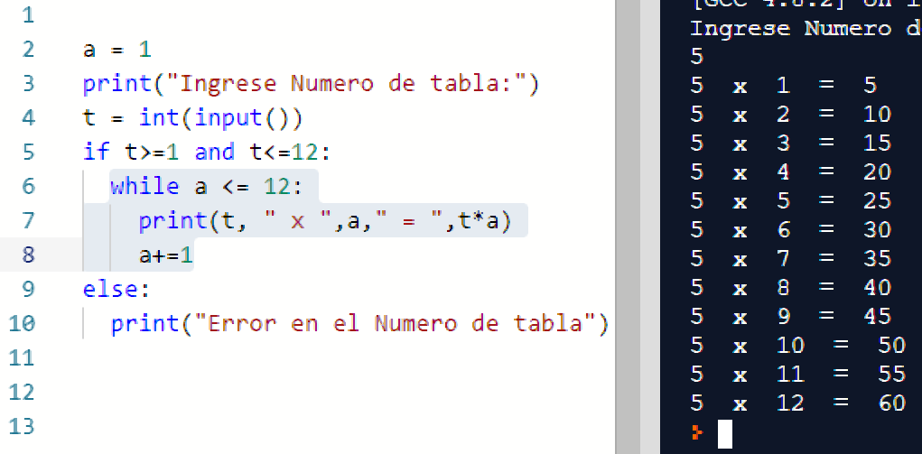

Pero si se ingresa el numero

De tabla **0** o **negativo** o mayor

a 12 debe salir “**Error en numero**

**De tabla**”.

**PREGUNTA 4:**

Usando la sentencia while, mostrar las 12 tablas de multiplicar. Cada tabla deberá tener un título propio indicando el número de tabla que está mostrando.

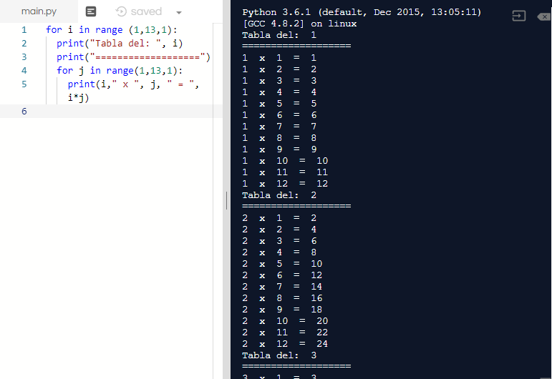

**PREGUNTA 5:**

Leer una determinada cantidad de Sueldos debidamente enumerados, se pide mostrar al final su **acumulación**, **promedio**, **Sueldo máximo**, **Sueldo Minino**, **Cantidad de Sueldo Pares**, **Cantidad de Sueldos Impares**, si los sueldos ingresados fueron 6 obtener la Primera Gratificación, si los sueldos ingresados fueron 12 obtener la segunda gratificación, si los sueldos ingresados superan a los 12, entonces no hay gratificaciones.

**DESARROLLO:**